SÚMULA DA 03ª REUNIÃO DA COMISSÃO DE PLANEJAMENTO, FINANÇAS, ORÇAMENTO E ADMINISTRAÇÃO – CPFOA DO CAU/AP
22/03/2022 | 09:15h |  | On line – MACAPÁ/AP

REUNIÃO COORDENADA POR | GISELLE VILHENA AMORAS
TIPO DE REUNIÃO | ORDINÁRIA
SECRETÁRIA GERAL | ALINE AGUIAR RODRIGUES
MEMBROS | JULIANE GONÇALVES DA SILVA
MEMBROS | RENATO RÊGO RIBEIRO
PARTICPANTES

- ABERTURA:
A Coordenadora da CPFOA/AP, Arquiteta e Urbanista GISELLE VILHENA AMORAS, agradeceu a presença de todos e deu início aos trabalhos da 03ª Reunião Ordinária da CPFOA/CAU/AP.
- PAUTA
2.1 Planejamento de compras eventos 2022: Aprovar por unanimidade a elaboração do Plano de eventos e a Lista de licitações para 2022.


2.2 - Conforme determina o art. 40, inciso I do Regimento Interno, neste ato submete a presente deliberação à apreciação e decisão final do Plenário do CAU/AP.
- ENCERRAMENTO
Nada mais havendo a tratar, foi encerrada a 03ª Reunião Ordinária da CPFOA-CAU/AP.

GISELLE VILHENA AMORAS
Coordenadora da CPFOA do CAU/AP

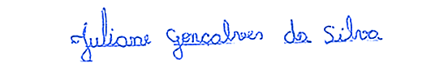
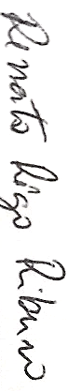
JULIANE GONÇALVES DA SILVA
Membro da CPFOA do CAU/AP

RENATO RÊGO RIBEIRO
Membro da CPFOA do CAU/AP

